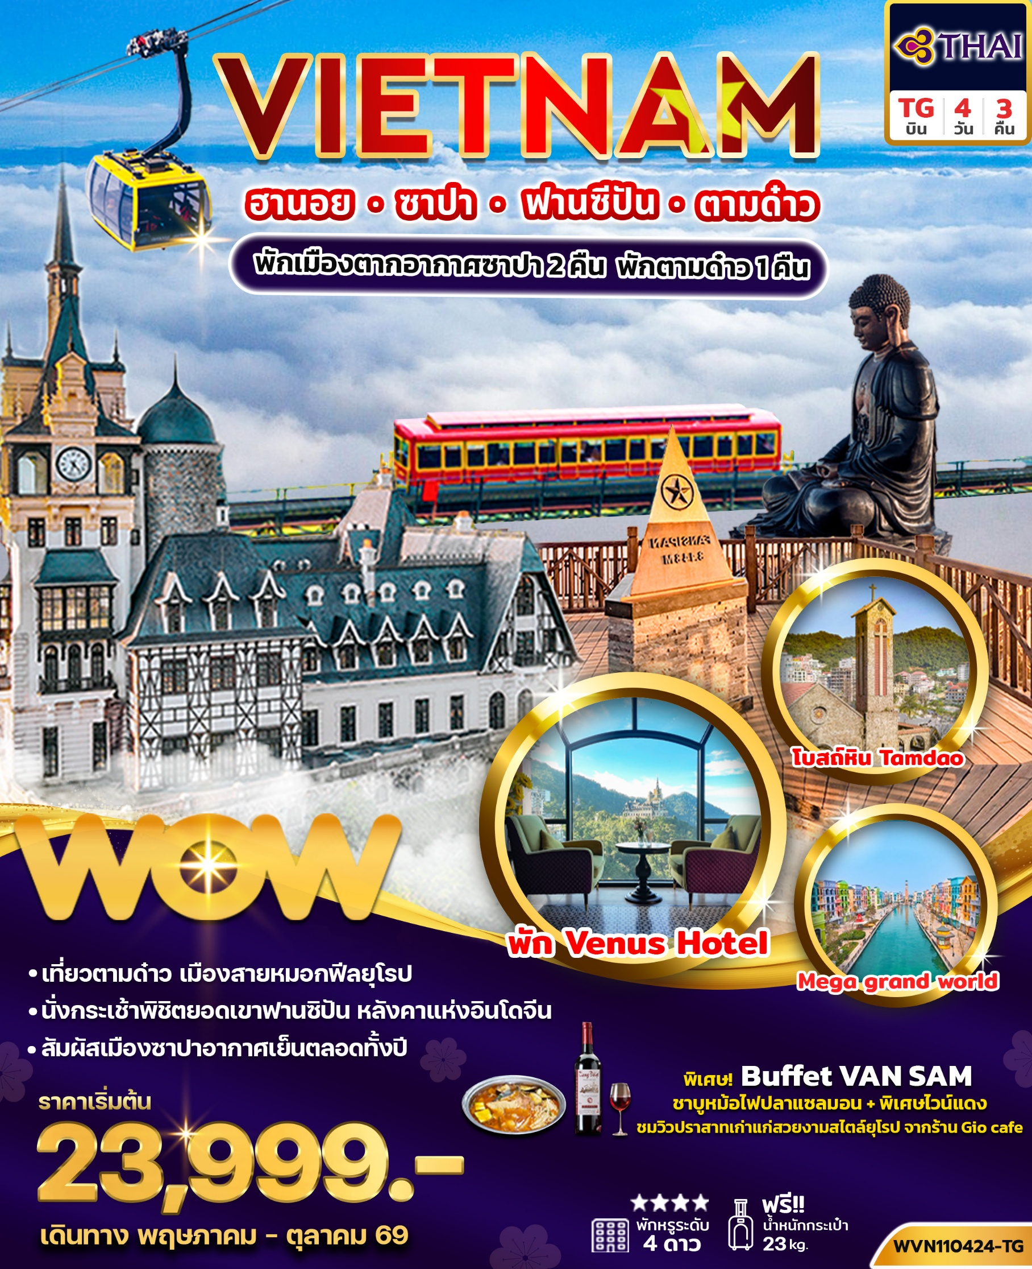
+
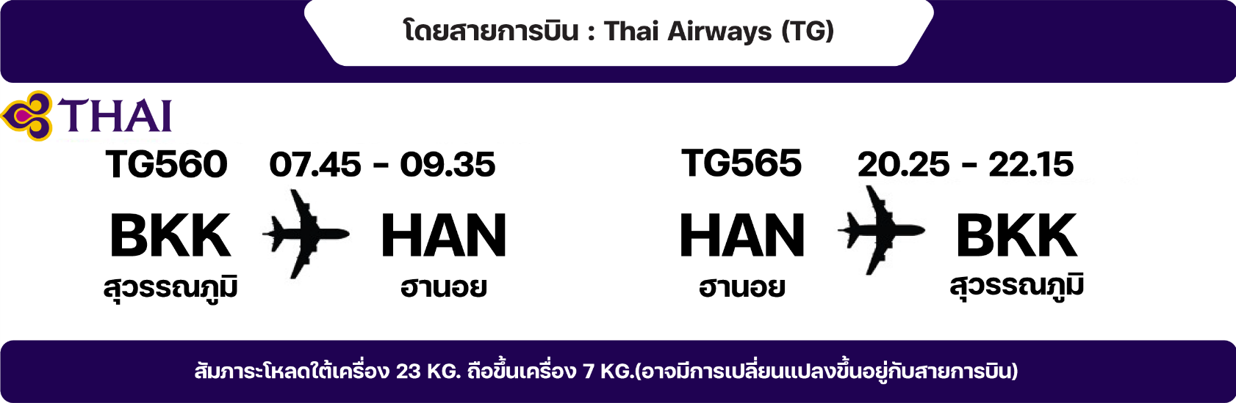
วันที่ | โปรแกรมทัวร์ | อาหาร |  |  | โรงแรม
วันที่ | โปรแกรมทัวร์ | เช้า | กลางวัน | เย็น | โรงแรม
1. | กรุงเทพ(สนามบินสุวรรณภูมิ)-ลาวไก-ตลาดชายแดนก๊กเลี๊ยว-ซาปา-โบสถ์หินเมืองซาปา-ตลาดคนเดิน Love Market |  |  |  | SAPA CHARM // SAPA HIGHTLAND HOTEL หรือเทียบเท่า 4*
2. | หมู่บ้านกั๊ตกั๊ต - โมอาน่า คาเฟ่ – นั่งรถรางเมืองซาปา – ขึ้นกระเช้าฟานซีปัน |  | van sam Buffet | หม้อไฟปลาแซลมอน | SAPA CHARM // SAPA HIGHTLAND HOTEL หรือเทียบเท่า 4*
3. | ตามด๋าว - ชมวิวร้านกาแฟ GIO CAFÉ (ยังไม่รวมราคาเครื่องดื่ม) - โบสถ์หินโบราณ Tam Dao |  |  |  | VENUS TAM DAO HOTEL หรือเทียบเท่า 4*
4. | วัดเจดีย์ทิเบต-ช้อปปิ้งถนน 36สาย -ทะเลสาบคืนดาบ-ฮอยอัน-Grand Word Ha noi- สนามบินนอยบ่าย - กรุงเทพ(สนามบินสุวรรณภูมิ) |  |  | เผ๋อไก่
** รายการทัวร์ข้างต้นอาจมีการปรับเปลี่ยนเพื่อความเหมาะสม โดยคำนึงถึงผลประโยชน์ของลูกค้าเป็นสำคัญ**
*กรณีลูกค้ามีซื้อตั๋วภายในประเทศ กรุณาสอบถามคอนเฟิร์มตารางการบินกับทางเจ้าหน้าที่อีกครั้ง**
DAY1 กรุงเทพ(สนามบินสุวรรณภูมิ)-ลาวไก-ตลาดชายแดนก๊กเลี๊ยว-ซาปา-โบสถ์หิน
เมืองซาปา-ตลาดคนเดิน Love Market
04.30 น. คณะพร้อมกัน ณ สนามบินสุวรรณภูมิ อาคารผู้โดยสารขาออกระหว่างประเทศชั้น 4 เคาน์เตอร์ สายการบิน Thai Airways (TG) รวมน้ำหนักกระเป๋า 23 กิโลกรัม/ท่านละ1ใบ เจ้าหน้าที่ของบริษัทฯ คอยให้การต้อนรับและอำนวยความสะดวก
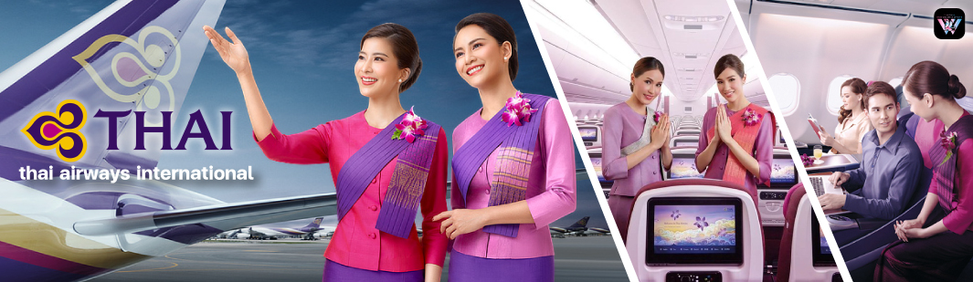
07.45 น. ออกเดินทางสู่ เมืองฮานอย (Hanoi) ประเทศเวียดนาม (Vietnam) โดยสายการบิน Thai Airways (TG) เที่ยวบินที่ TG560 (07.45-09.35) ) (บริการอาหารและเครื่องดื่มบนเครื่อง) (ใช้ระยะเวลาในการเดินทางประมาณ 1.50 ชั่วโมง)
***เที่ยวบินหรือเวลาอาจมีการเปลี่ยนแปลง ทั้งนี้ขึ้นอยู่กับสายการบินเป็นผู้กำหนด***
ขอสงวนสิทธิ์ในการเลือกที่นั่งบนเครื่องบิน เนื่องจากเป็นตั๋วกรุ๊ป การจัดที่นั่งจะเป็นระบบ RANDOM ที่นั่งอาจจะไม่ได้นั่งติดกัน ทางบริษัทไม่สามารถเข้าไปแทรกแซงได้ ซึ่งเป็นไปตามเงื่อนไขของสายการบินเป็นผู้กำหนด

09.35 น. เดินทางถึง สนามบินนอยบ่าย กรุงฮานอย ประเทศเวียดนาม ผ่านพิธีการตรวจคนเข้าเมือง และศุลกากรตามขั้นตอน (เวลาท้องถิ่นประเทศเวียดนามเหมือนกับเวลาท้องถิ่นประเทศไทย)
รับประทานขนมปัง(บั๋นหมี่) ขนมปังเวียดนามที่ได้รับอิทธิพลมาจากประเทศฝรั่งเศส หรือเรียกอีกชื่อว่า "แซนด์วิชเวียดนาม" และน้ำดื่ม (บริการบนรถ)
นำท่านเดินทางสู่ทางตอนเหนือของประเทศเวียดนามสู่ เมืองลาวไก (Lao Cai) เมืองเศรษฐกิจชายแดนเวียดนาม-จีน ให้ท่านได้ช้อปปิ้ง ตลาดชายแดนก๊กเลี๊ยว (Coc Leu Market) มีสินค้าให้ท่านได้เลือกซื้อมากมายไม่ว่าจะเป็นสินค้าของเวียดนาม และจีน อาทิเช่น เสื้อผ้า กระเป๋า ของใช้ต่างๆอีกมากมาย ให้ท่านเลือกซื้อเป็นของฝาก
เที่ยง รับประทานอาหารเที่ยง ณ ภัตตาคาร
ท่านเดินทางสู่ เมืองซาปา (Sapa) เมืองเล็กๆแห่งนี้เริ่มต้นเป็นเมืองแห่งการพักผ่อนระหว่างทางจะผ่านชมแปลงนาข้าวแบบขั้นบันไดที่กว้างใหญ่สวยงาม เมื่อครั้งที่ฝรั่งเศสซึ่งปกครองเวียดนามอยู่ในขณะนั้นได้มาสร้างสถานีบนภูเขาขึ้นในปี พ.ศ.2465 จากนั้นจึงเริ่มมีชาวต่างชาติมาพักผ่อนในช่วงวันหยุดเป็นประจำ เพราะ

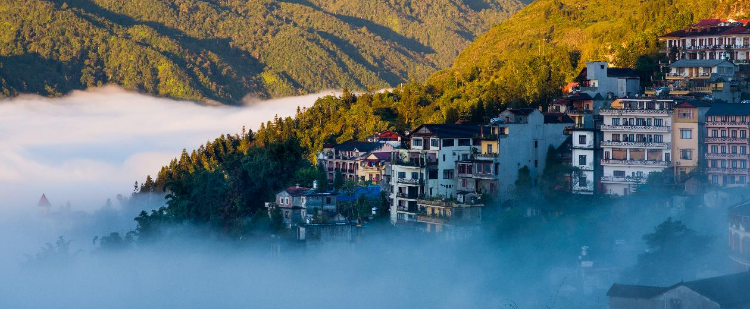
อากาศดีและเงียบสงบ และเริ่มเป็นที่รู้จักกันในหมู่นักท่องเที่ยว จึงทำให้ปัจจุบันที่นี่ได้รับความนิยมเป็นอย่างมาก นอกจากบรรยากาศแล้ว บรรดาชาวเขาที่อาศัยอยู่บริเวณนี้ก็มีวิถีชีวิตที่น่าสนใจ พื้นที่ในซาปาเต็มไปด้วยนาขั้นบันไดท่ามกลางที่ลาดไหล่เขาที่ทอดตัวอย่างมีเสน่ห์
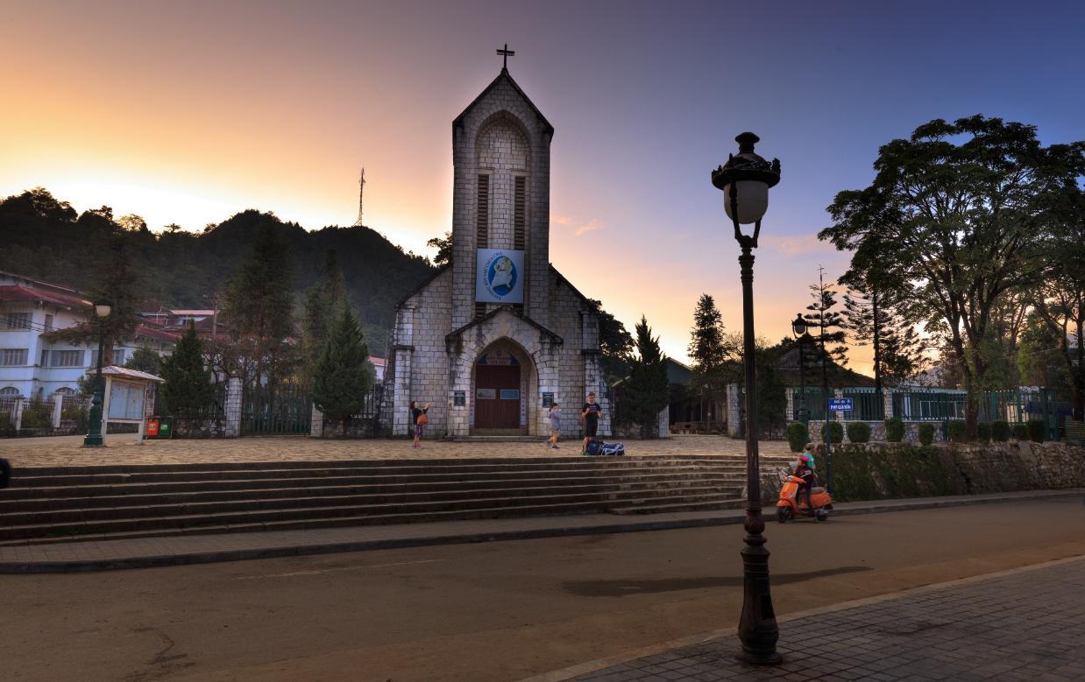
นำท่านชม โบสถ์หิน (The Ancient Stone Church) เป็นโบสถ์ฝรั่งเศสที่สร้างมาตั้งแต่ปี ค.ศ.1895 มีความโดดเด่นสวยงาม ด้วยวัสดุอิฐสีน้ำตาลแดง ที่นี่จะนิยมถ่ายภาพตอนกลางคืนที่มีการเปิด ไฟสีส่องสว่าง จะได้บรรยากาศสวยงาม จากนั้นนำท่านอิสระช้อปปิ้งที่ ตลาด Love Market ตลาดคนเดินกลางคืน มีสินค้าให้ท่านเลือกช้อปปิ้งมากมาย ไม่ว่าจะเป็นสินค้าพื้นเมือง ของฝาก ขนม กระเป๋า รองเท้า ท่านสามารถช้อปปิ้งได้อย่างจุใจ
เย็น รับประทานอาหารเย็น ณ ภัตตาคาร
ที่พัก SAPA CHARM // SAPA HIGHTLAND HOTEL หรือเทียบเท่าระดับ 4 ดาว มาตรฐานเวียดนาม (พัก 2คืน)
DAY2 หมู่บ้านกั๊ตกั๊ต - โมอาน่า คาเฟ่ - นั่งรถรางเมืองซาปา-ขึ้นกระเช้าฟานซีปัน
เช้า รับประทานอาหารเช้า ณ โรงแรม
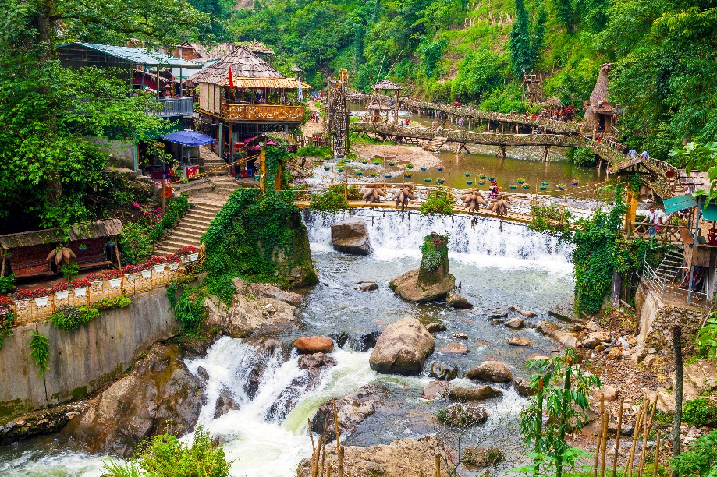
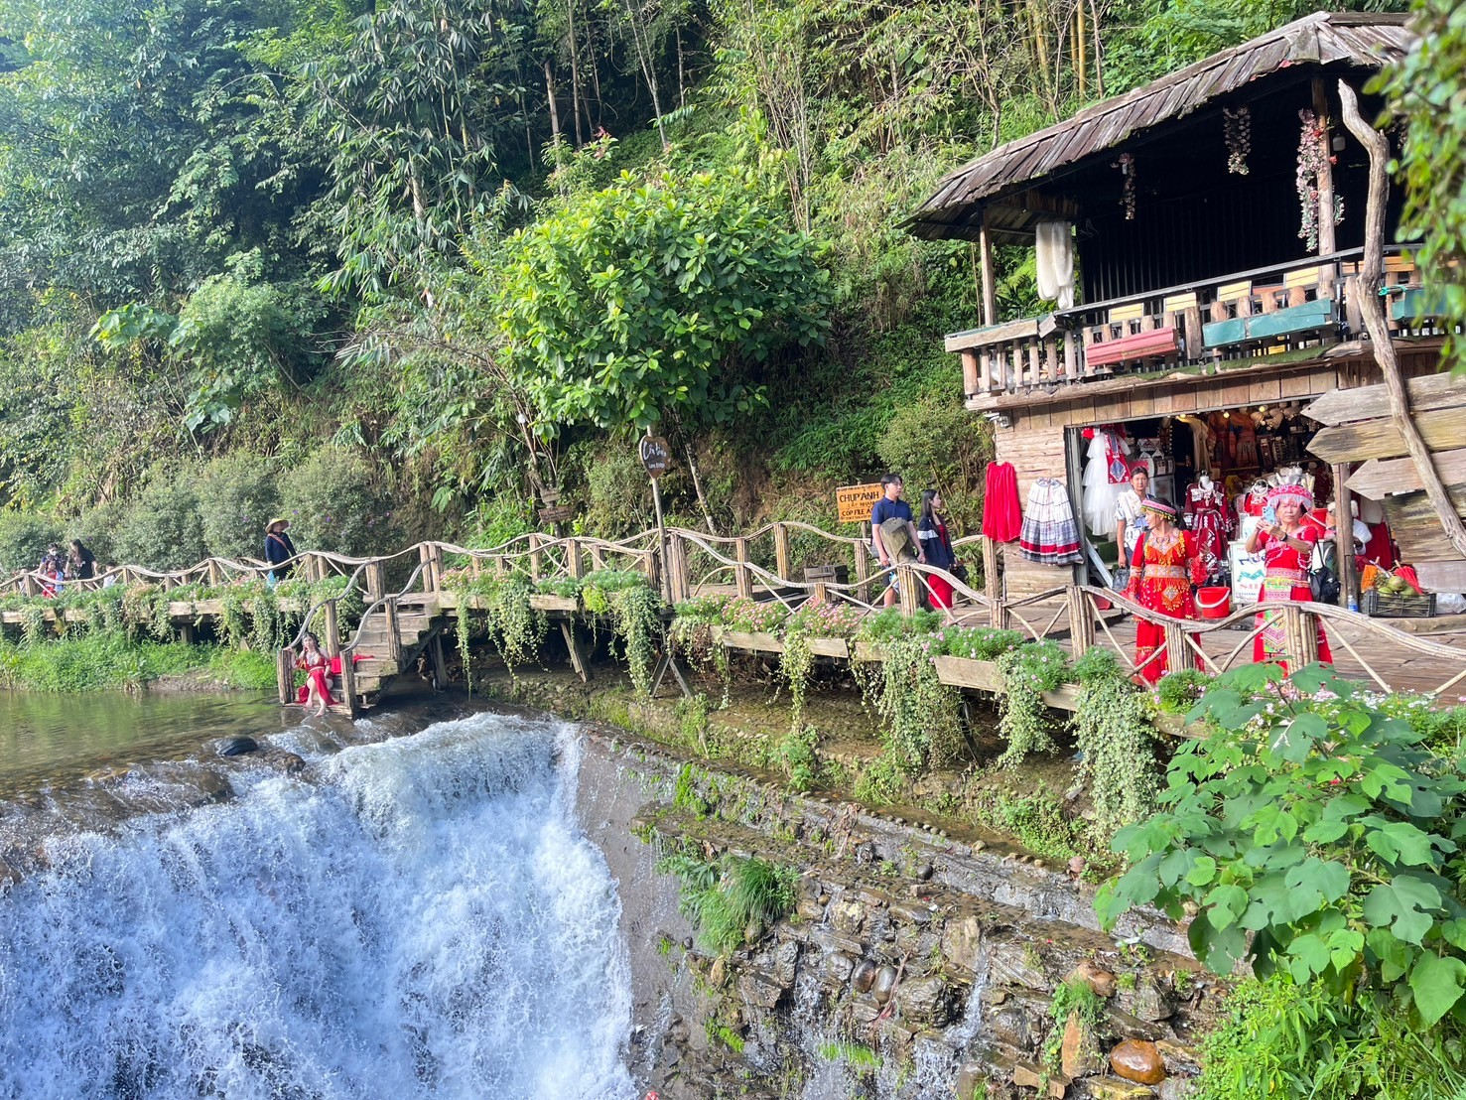
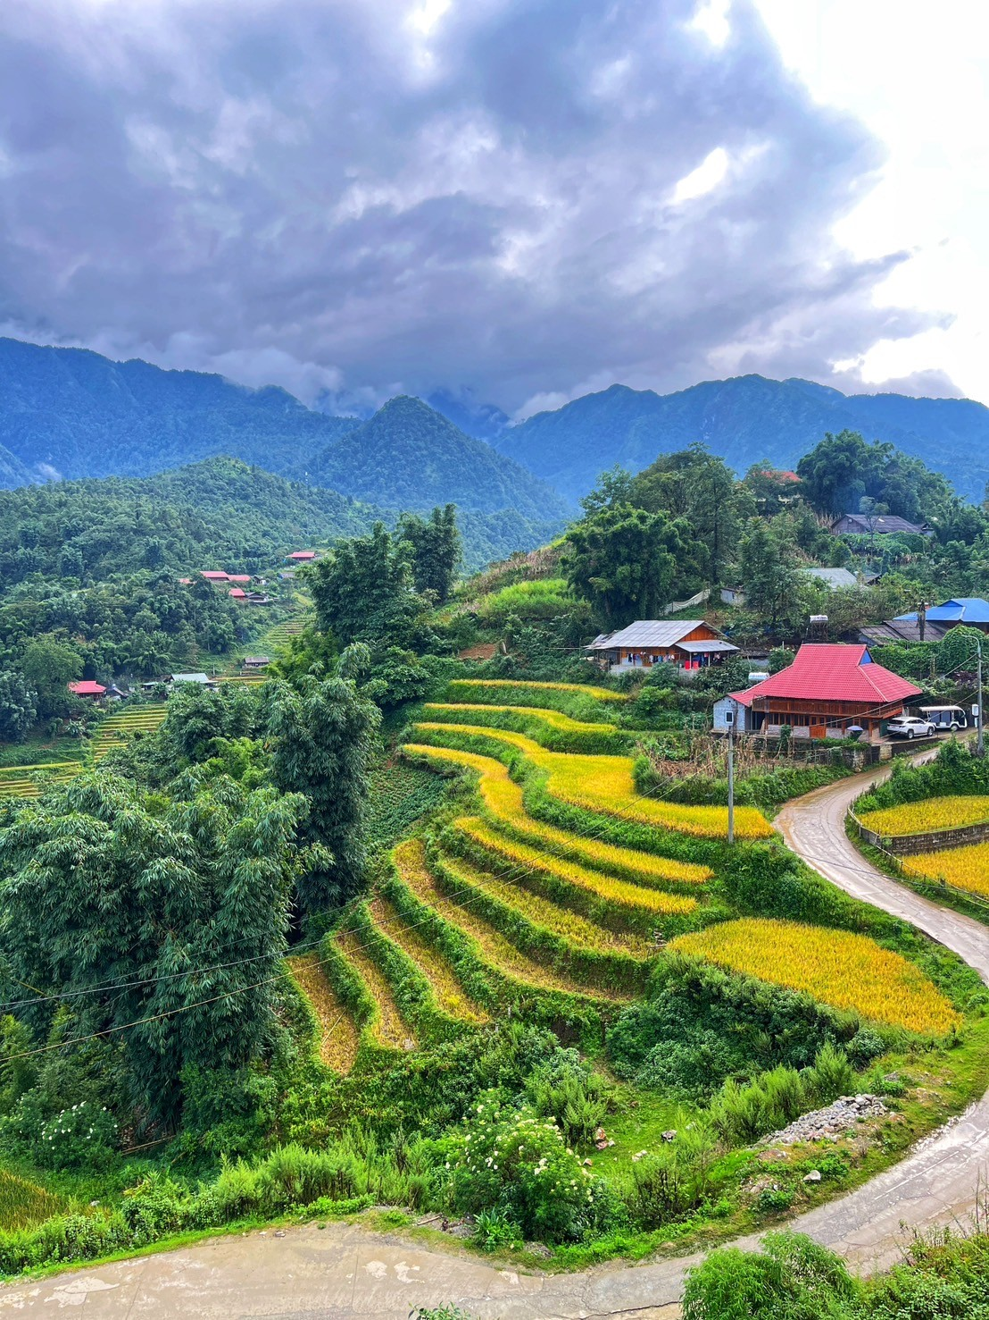
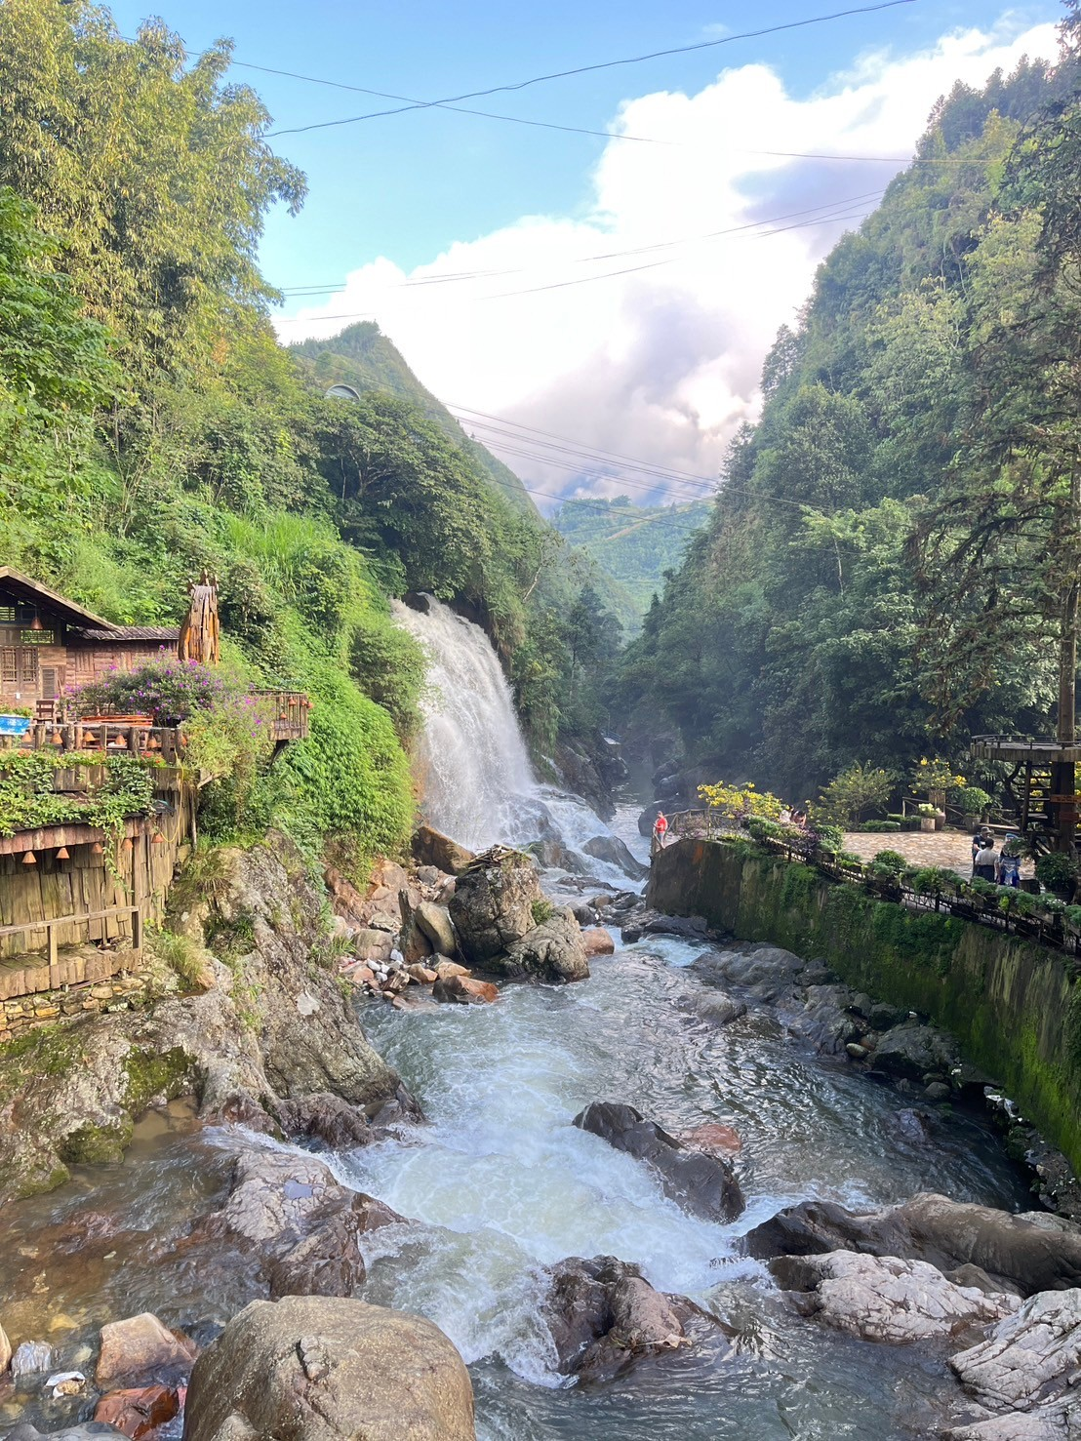
นำท่านเดินเท้าชม หมู่บ้านกั๊ตกั๊ต (Cat Cat Village) ซึ่งเป็นที่อยู่อาศัยของชาวม้งดำและยังเป็นหมู่บ้านที่เก่าแก่ที่สุดในบรรดาหมู่บ้านทั้งหมดของเมืองซาปา ระหว่างทางเดินท่านจะได้พบกับเหล่าชาวเขาและชุมชนเกษตรกรรมและการเพาะปลูกต่าง ๆ เพลิดเพลินไปกับการถ่ายภาพความงดงามของธรรมชาติที่อุดมสมบูรณ์ที่สุด หมู่บ้านกั๊ตกั๊ตล้อมรอบด้วยนาข้าวขั้นบันไดบนหุบเขาที่สวยงาม, เนินเขาที่เขียวขจี และน้ำตกที่สวยงาม ทำให้นักท่องเที่ยวที่มาเที่ยวที่นี่ได้เห็นทิวทัศน์ที่งดงามของซาปา ตลอดการเดินทางเท้าจะมีบ้านเรือนของชาวเขาที่เปิดร้านวางจําหน่ายสินค้าพื้นเมือง ของที่ระลึกแก่นักท่องเที่ยว หมู่บ้านเล็กๆแห่งนี้ยังมี น้ำตกกั๊ตกั๊ต (Cat Cat Waterfall) อันงดงามที่มีกังหัน ซึ่งอยู่ใกล้ ๆ กัน ดื่มด่ำไปกับวิถีชีวิตแบบท้องถิ่น
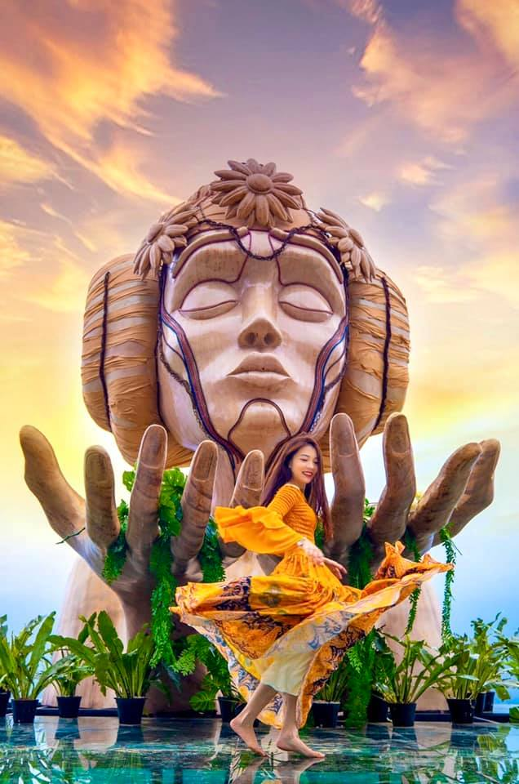
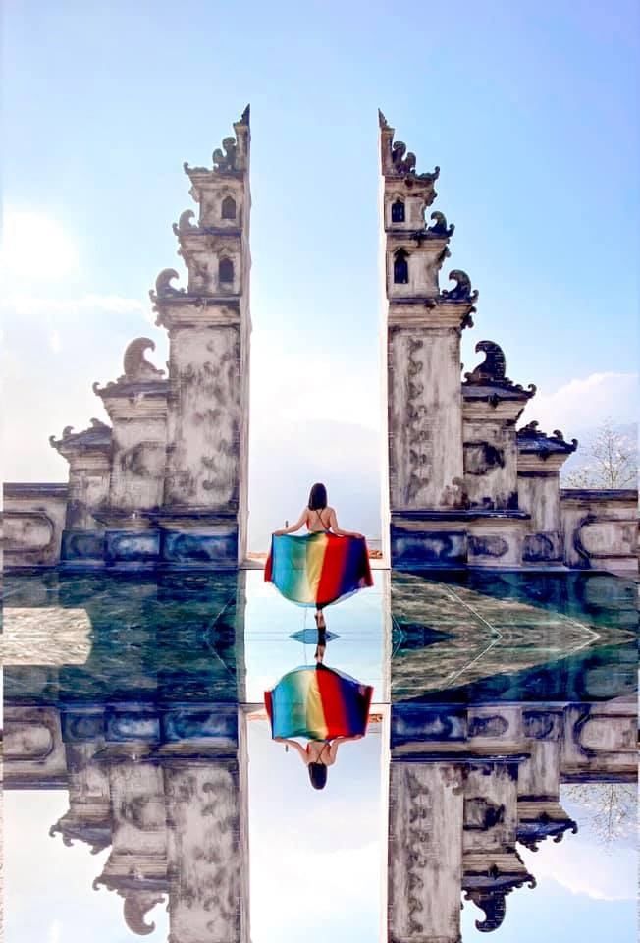
จากนั้นพาท่านเช็คอินแลนด์มาร์คแห่งใหม่ของซาปา โมอาน่า ซาปา คาเฟ่ (MOANA SAPA CAFÉ) จำลองไฮไลท์ของที่เที่ยวแต่ละที่มารวมไว้ให้ท่านได้ถ่ายรูปท่ามกลางบรรยากาศที่โอบล้อมไปด้วยภูเขา
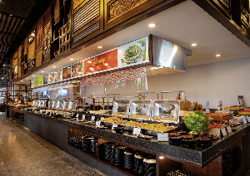
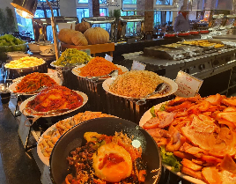
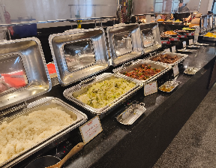
เที่ยง รับประทานอาหารเที่ยง ณ ภัตตาคาร พิเศษ!!! VAN SAM BUFFET
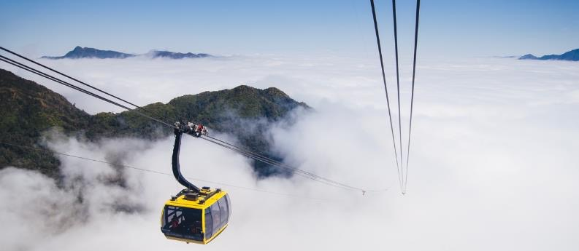
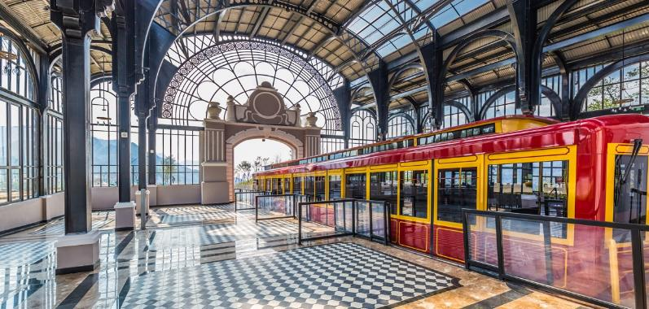
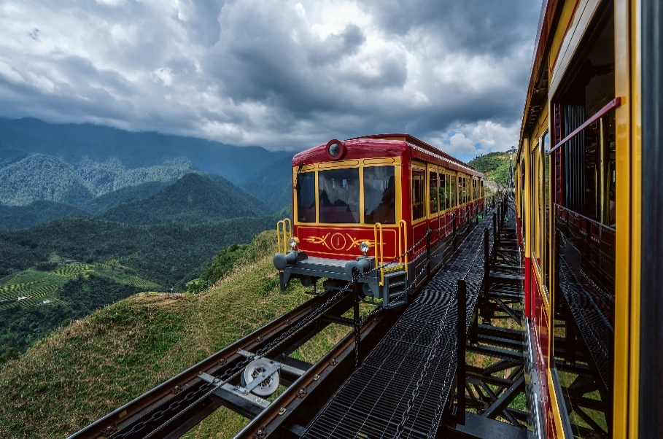
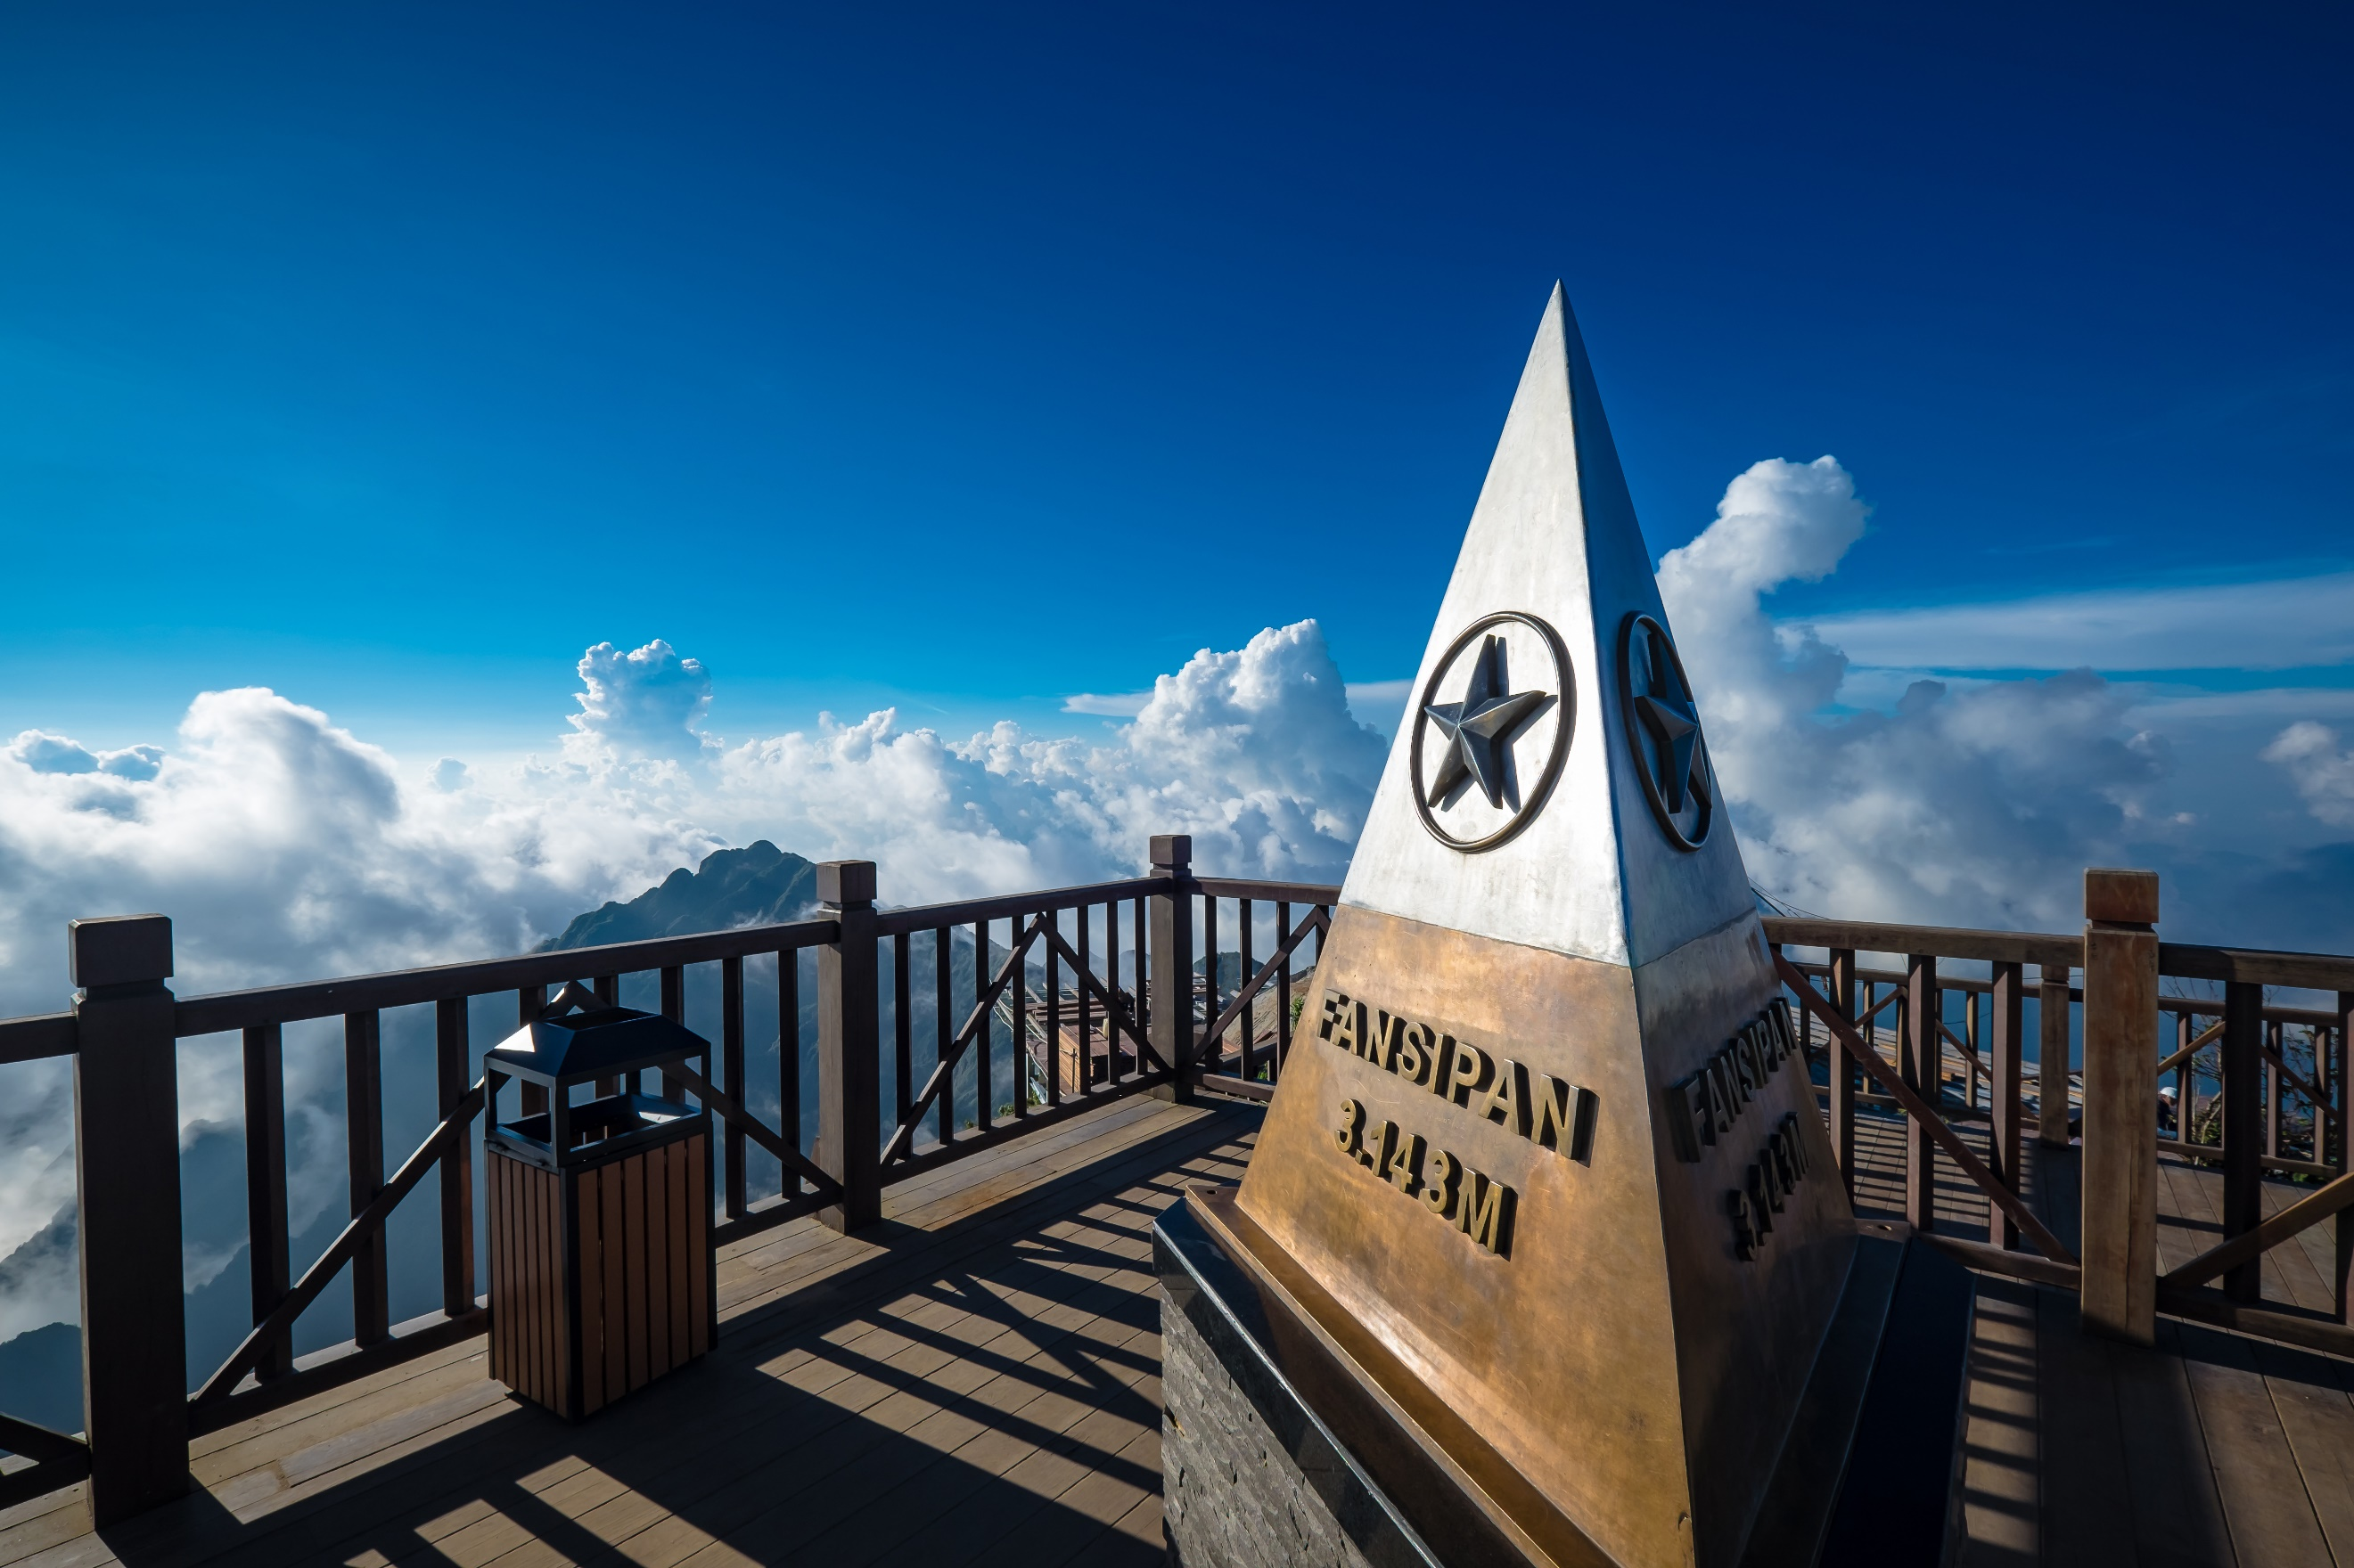
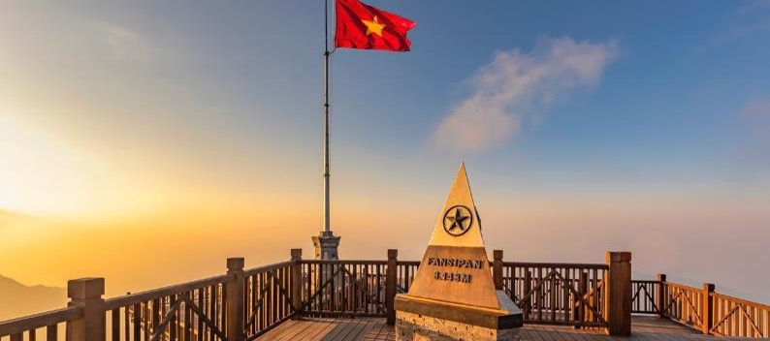
นำท่าน นั่งรถรางเมืองซาปา จากสถานีซาปาสู่สถานีกระเช้า (ราคาทัวร์รวมค่ารถรางแล้ว) เพื่อขึ้นยอดเขาฟานซีปันระยะทางประมาณ 2 กิโลเมตร ท่านจะได้สัมผัสกับความสวยงามของธรรมชาติระหว่างสองข้างทาง เมื่อถึงสถานีกระเช้านั่งกระเช้าไฟฟ้าเพื่อขึ้นสู่ยอดเขาฟานซิปัน (Cable Car Fansipan) (ราคาทัวร์รวมค่ากระเช้าแล้ว) ท่านสามารถเดินขึ้นสู่จุดสูงสุดของยอดเข้าฟานซีปัน หรือเลือกใช้บริการรถราง (ไม่รวมรถรางขึ้นสู่ยอดเขาฟานซีปัน) ท่ามกลางมวลเมฆที่ลอยละล่องอยู่รอบๆชมทัศนียภาพที่แสนสวยงามบนจุดชมวิวในระดับความสูง 3,143 เมตร ยอด เขาสูงสุดแห่งเวียดนามและในภูมิภาคอินโดจีนจนได้รับการกล่าวขานว่า “หลังคาแห่งอินโดจีน” ท่านสามารถถ่ายภาพวิวทิวทัศน์ความสวยงามของซาปาได้ระหว่างทางขึ้นกระเช้าลอยฟ้าติดกระจกสามารถมองเห็นวิวเมืองซาปาและความสวยงามของธรรมชาติได้ 360 องศา ชมความงามของป่าไม้ แม่น้ำ ลำธารสายน้อยใหญ่ วิวของนาขั้นบันไดที่สวยงามเป็นที่ขึ้นชื่อของเมืองซาปาสลับไปกับหมู่บ้านของชาวเขา รวมถึงภูเขาและม่านหมอกที่เรียงตัวซ้อนกันเป็นฉากหลังที่สวยงาม ขณะที่กำลังเพลิดเพลินกับวิวทิวทัศน์ที่สวยงามกระเช้าจะเคลื่อนเข้าสู่ ยอดเขาฟานซิปัน นำท่านเดินต่อไปอีกเล็กน้อยเพื่อพิชิตยอดเขาฟานซิปัน (Fansipan) ถ่ายภาพเป็นที่ระลึกกับสัญลักษณ์สแตนเลส 3 เหลี่ยมที่แสดงว่าท่านได้มายืนอยู่บน จุดสูงสุดของยอดเขาฟานซิปัน พร้อม สัมผัสกับเมฆหมอก และวิวทิวทัศน์ที่สวยงามบนยอดเขา นำท่านชมทัศนียภาพด้านบนพร้อมถ่ายภาพวิวทิวทัศน์ และชมแนวเทือกเขาในเขตชายแดนยูนนานของประเทศจีน ระหว่างที่ท่านอยู่ด้านบนนั้นหากสภาพอากาศไม่มีเมฆปกคลุมมาก ท่านสามารถมองเห็นทิวทัศน์ของยอดเขาฮัมรองได้อีกด้วย
หมายเหตุ : หากวันที่เดินทางไปฟานซีปัน แล้วกระเช้ามีการปิดปรับปรุงเนื่องจากสภาพอากาศหรือเหตุการณ์ใดๆ ที่ไม่สามารถขึ้นกระเช้าได้ ทางบริษัทจะทำการปรับเปลี่ยนโปรแกรมตามความเหมาะสม และคืนเงินค่าส่วนต่างคืน
เย็น รับประทานอาหารเย็ร ณ ภัตตาคาร พิเศษชาบูหม้อไฟปลาแซลมอนและไวน์แดงดาลัด
ที่พัก SAPA CHARM // SAPA HIGHTLAND HOTEL หรือเทียบเท่าระดับ 4 ดาว มาตรฐานเวียดนาม (พัก 2คืน)

DAY3 ตามด๋าว – ชมวิวร้านกาแฟ GIO MOI CAFÉ หรือร้าน Quán Gió
(ไม่รวมราคาเครื่องดื่ม) - โบสถ์หินโบราณ Tam Dao
เช้า รับประทานอาหารเช้า ณ โรงแรม
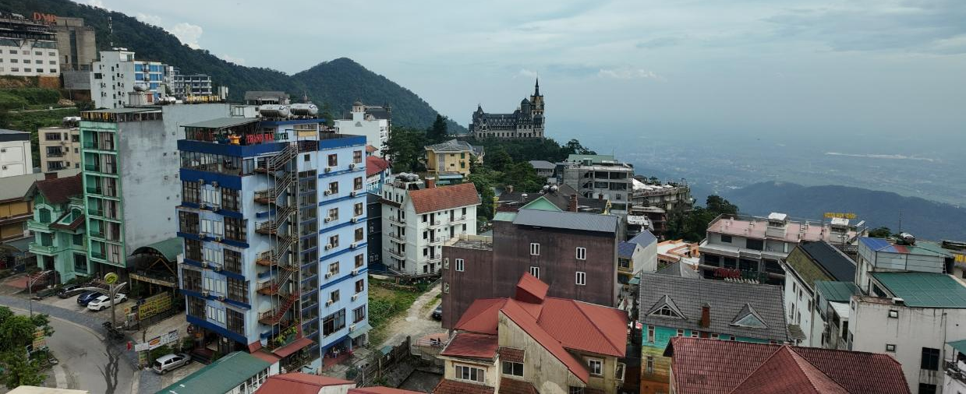
จากนั้นนำท่านเดินทางสู่เมือง ตามด๋าว (Tam Dao) เมืองชนบทของจังหวัด หวิงฟุก (VĩnhPhuc) อยู่ในเขตสามเหลี่ยมปากแม่น้ำแดงทางตอนเหนือของเวียดนาม หรือที่คนไทยรู้จักในสมญานามว่า Little Sapa และ ดาลัดแห่งภาคเหนือ เป็นเมืองกลางสายหมอกในหุบเขาสูง มีความเป็นยุโรป ลักษณะคล้ายกับซาปา แต่นักท่องเที่ยวยังไม่ค่อยเยอะเท่าไหร่นัก ถูกค้นพบครั้งแรกโดยชาวฝรั่งเศสเมื่อต้นศตวรรษที่ 19 และใช้เป็นสถานที่พักตากอากาศของชาวฝรั่งเศสในขณะนั้น (ใช้เวลาเดินทางประมาณ 1.30 ชม.)
เที่ยง รับประทานอาหารเที่ยง ณ ภัตตาคาร
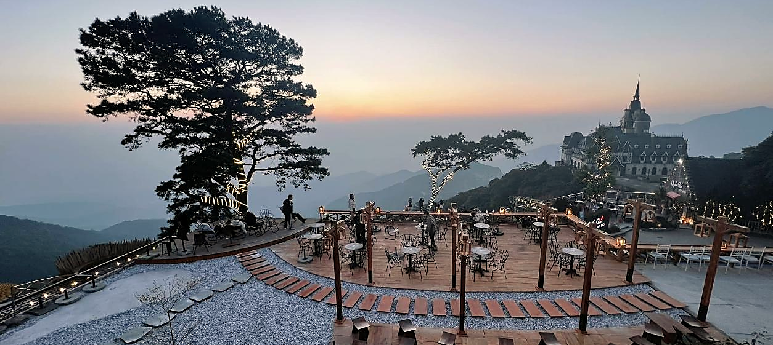
จากนั้นนำท่านชม วิวร้านกาแฟ Gio Moi cafe คาเฟ่สุดฮิตกับมุมถ่ายรูปที่ไม่ควรพลาด เช็คอิน จิบกาแฟ ชมวิว CHATEAU DE TAM DAO หรือปราสาทตามด๋าว สวยงามฟีลยุโรป สวยงามเหมือนดั่งเทพนิยาย ตั้งอยู่ท่ามกลางทะเลหมอง ฮิสระให้ท่านได้ถ่ายรูป เลือกซื้อเครื่องดื่มพร้อมดื่มด่ำกับบรรยากาศและความเย็นจากสายหมอก (ราคาทัวร์ไม่รวมเครื่องดื่ม)
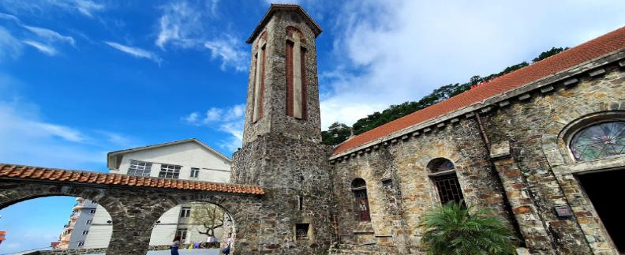
นำท่านชม และถ่ายภาพด้านนอก โบสถ์หินตามด๋าว (Tam Dao Stone Church) สิ่งปลูกสร้างที่สร้างขึ้นจากสถาปัตยกรรมแบบยุโรปในสมัยที่ฝรั่งเศสปกครองเวียดนาม ซึ่งเป็นหนึ่งในแลนด์มาร์กของเมืองตามด๋าวที่ต้องมาเช็คอินกับโบสถ์คริสต์แห่งนี้
เย็น รับประทานอาหารเย็น ณ ภัตตาคาร
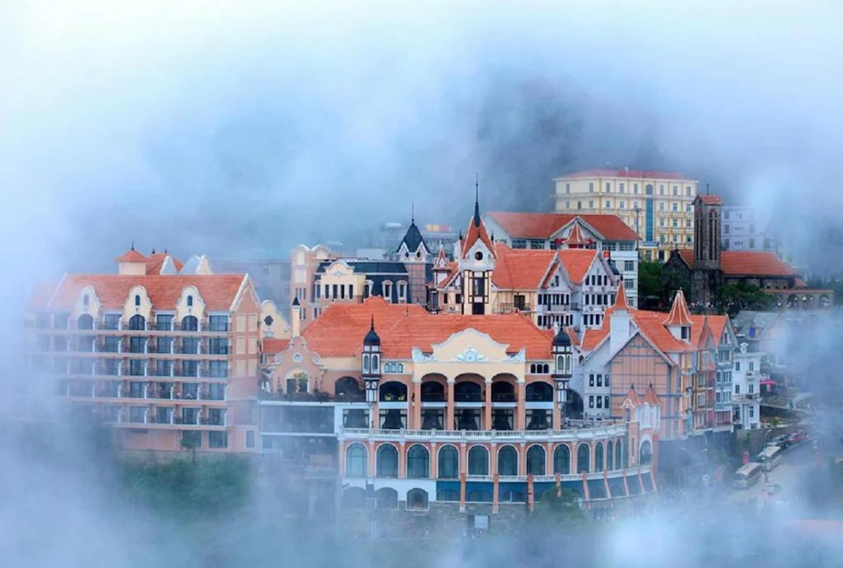
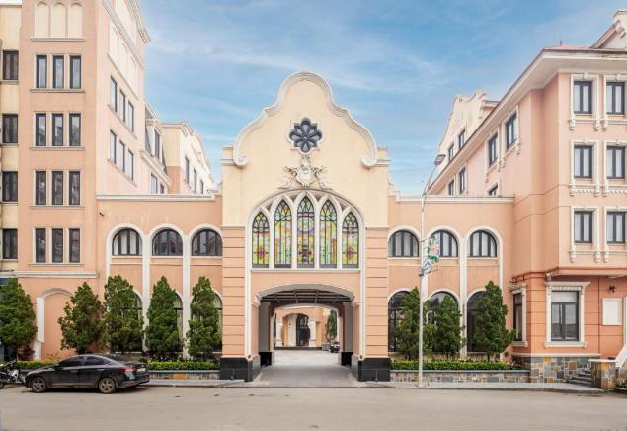
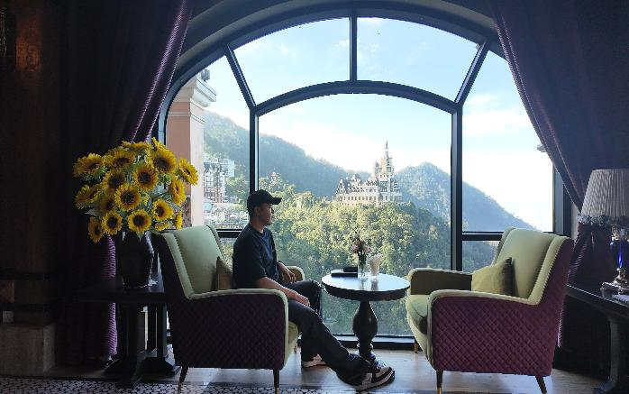
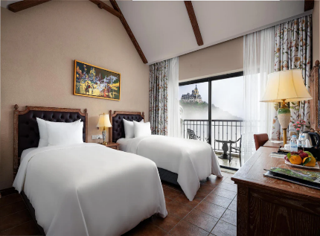
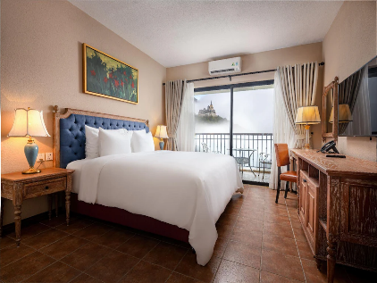
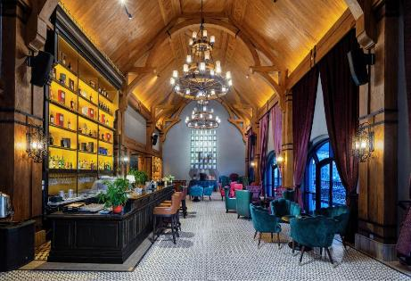
ที่พัก VENUS TAM DAO HOTEL หรือเทียบเท่าระดับ 4 ดาว มาตรฐานเวียดนาม (ห้องพัก Standard)
DAY4 วัดเจดีย์ทิเบต-ฮานอย-ช้อปปิ้งถนน 36สาย -ทะเลสาบคืนดาบ – ฮอยอัน
Grand Word Ha noi- สนามบินนอยบ่าย - กรุงเทพ(สนามบินสุวรรณภูมิ)
เช้า รับประทานอาหารเช้า ณ โรงแรม
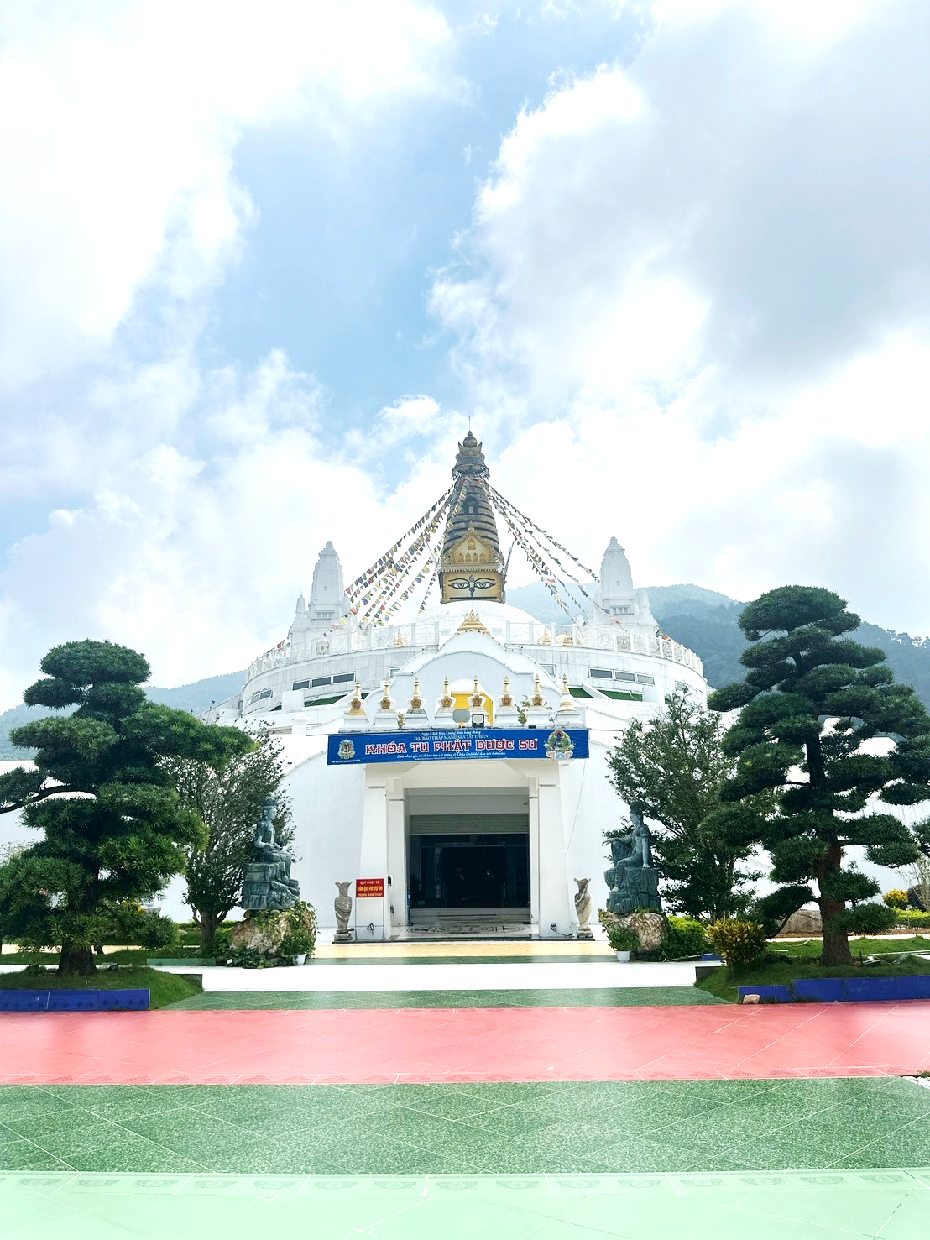
นำท่านเดินทางสู่ วัดเจย์ดีทิเบต (Tây Thiên Great Mandala Stupa) สถาปัตยกรรมทางพุทธศาสนา อันโดดเด่นของที่นี่ นับเป็นผลงานชิ้นเอกชิ้นแรกของสถาปัตยกรรมพุทธวัชรยานในเวียดนามและเอเชียตะวันออกเฉียงใต้ ดึงดูดนักท่องเที่ยวจำนวนมากจากทั่วทุกสารทิศให้มาสักการะทุกปี
หลังจากนั้นนำท่านเดินทางสู่ เมืองฮานอย (Hanoi) ให้ท่านได้เพลิดเพลินไปกับการชมบรรยากาศธรรมชาติทั้ง 2 ข้างทางและวิถีชีวิตของชาวเวียดนาม จากนั้นนำท่านช้อปปิ้งที่ ร้านผ้าไหมจากนั้นให้ท่าน อิสระช้อปปิ้ง ถนน 36 สาย เป็นย่านโบราณที่มีชื่อเสียงทางด้านงานหัตถกรรมและสินค้าพื้นเมืองที่ใหญ่ที่สุดของกรุงฮานอย เป็นย่านค้าขายที่คึกคักด้วยสินค้านานาชนิดทั้งของกิน เสื้อผ้า และของที่ระลึกที่เป็นทั้งผ้าไหม กระเป๋า หรือเครื่องเงินที่มีลวดลายประณีตสวยงามมากมาย โดยจะแบ่งออกเป็นถนนสายต่างๆ ทั้ง 36 สาย เช่นถนนเสื้อผ้าก็จะเป็นเสื้อผ้าทั้งสาย ให้ผู้มาเที่ยวฮานอยสามารถเดินเลือกซื้อเลือกชมกันอย่างจุใจกันไปเลย และเป็นย่านที่มีสินค้าราคาถูกให้ท่านได้เลือกสรรมากมาย
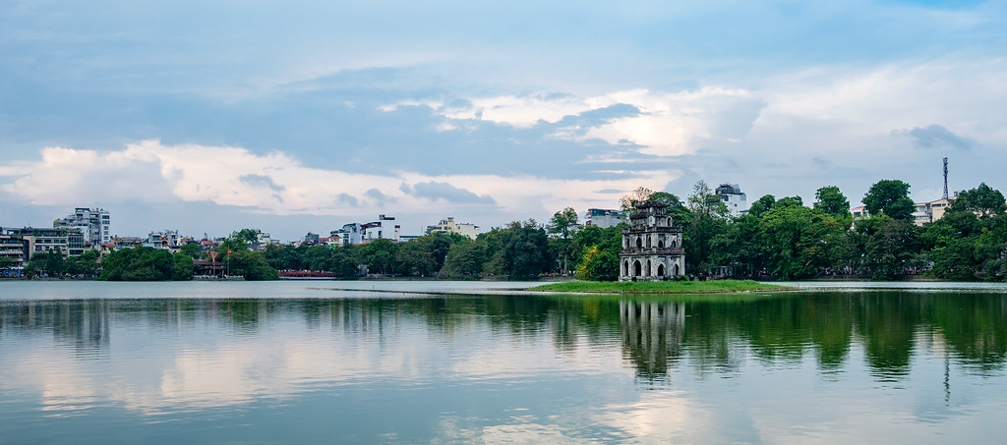
นำท่าน ชมทะเลสาบคืนดาบ (THE SWORD LAKE) ทะเลสาบใจกลางเมืองฮานอย ทะเลสาบแห่งนี้มีตำนานกล่าวว่า ในสมัยที่เวียดนามทำสงครามสู้รบกับประเทศจีน กษัตริย์แห่งเวียดนามได้สงครามมาเป็นเวลานาน แต่ยังไม่สามารถเอาชนะทหารจากจีนได้สักที ทำให้เกิดความท้อแท้พระทัย เมื่อได้มาล่องเรือที่ทะเลสาบแห่งนี้ ได้มีเต่าขนาดใหญ่ตัวหนึ่งได้คาบดาบวิเศษมาให้พระองค์ เพื่อทำสงครามกับประเทศจีน หลังจากที่พระองค์ได้รับดาบมานั้น พระองค์ได้กลับไปทำสงครามอีกครั้ง และได้รับชัยชนะเหนือประเทศจีน ทำให้บ้านเมืองสงบสุข เมื่อเสร็จศึกสงครามแล้ว พระองค์ได้นำดาบมาคืนณ ทะเลสาบแห่งนี้
เที่ยง รับประทานอาหารเที่ยง ณ ภัตตาคาร
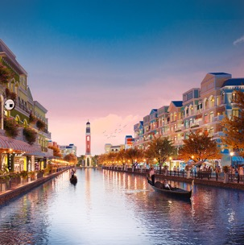
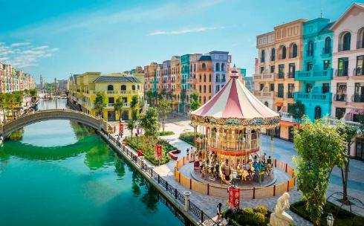
นำท่านสู่แลนด์มาร์คสถานที่ท่องเที่ยวแห่งใหม่ของฮานอย เมก้าแกรนด์เวิลด์ (Mega Grand World) ทั้งนักท่องเที่ยวชาวต่างชาติ และชาวเวียดนาม แหล่งรวมความบันเทิงที่ทันสมัย ที่ท่านจะได้สัมผัสเห็นวัฒนธรรม ศิลปะ สถาปัตยกรรมร่วมสมัยของเอเชียยุโรป ที่ถ่ายทอดผ่านทางอาคารบ้านเรือน และการตกแต่งตัวยกลิ่นไอความเป็นอิตาเลียน ท่านจะได้เพลิดเพลินไปกับร้านค้ามากมาย ให้เลือกซื้อของฝาก ต่าง ๆ และเต็มอิ่มไปด้วยมุมถ่ายรูปมากมาย
นำท่านเดินทางสู่ สนามบินนอยบ่าย กรุงฮานอย เพื่อเดินทางกลับสู่กรุงเทพฯ ตรวจเช็คเอกสารและสัมภาระ
เย็น รับประทานอาหารเย็น เฝอไก่
20.25 น. ออกเดินทางจากกรุงฮานอย กลับกรุงเทพฯ โดยสายบิน Thai Airways (TG) เที่ยวบินที่ TG565 (20.25-22.15) (บริการอาหารและเครื่องดื่มบนเครื่อง) (ใช้ระยะเวลาในการเดินทางประมาณ 1.50 ชั่วโมง)
22.15 น. เดินทางถึง สนามบินสุวรรณภูมิ โดยสวัสดิภาพ
******* ขอบคุณทุกท่านที่ใช้บริการ *******

อัตราค่าบริการ (ราคาต่อท่าน)
วันเดินทาง | ราคาทัวร์ผู้ใหญ่  พักห้องละ 2-3 ท่าน | ราคาทัวร์  เด็กไม่มีเตียง  (2-11 ปี) | พักเดี่ยว  จ่ายเพิ่ม
15 – 18 พฤษภาคม 2569 | 23,999 | 23,999 | 5,000
23 – 26 พฤษภาคม 2569 | 23,999 | 23,999 | 5,000
11 – 14 มิถุนายน 2569 | 23,999 | 23,999 | 5,000
25 – 28 มิถุนายน 2569 | 23,999 | 23,999 | 5,000
17 – 20 กรกฎาคม 2569 | 24,999 | 24,999 | 5,000
22 – 25 สิงหาคม 2569 | 24,999 | 24,999 | 5,000
11 – 14 กันยายน 2569 | 24,999 | 24,999 | 5,000
25 – 28 กันยายน 2569 | 24,999 | 24,999 | 5,000
08 – 11 ตุลาคม 2569 | 24,999 | 24,999 | 5,000
16 – 19 ตุลาคม 2569 | 24,999 | 24,999 | 5,000

โปรแกรมอาจจะมีการปรับเปลี่ยนตามความเหมาะสมของสภาพอากาศและฤดูกาล
** ราคาทัวร์ไม่รวมตั๋วเครื่องบินลด 4,000 บาท/ท่าน **
อัตราค่าบริการสำหรับเด็กอายุไม่เกิน 2 ปี ณ วันเดินทางกลับ (Infant) ท่านละ 5,000 บาท
อัตรานี้ ยังไม่รวมค่าทิปคนขับรถ มัคคุเทศก์ท้องถิ่น ท่านละ 1,500 บาท
ส่วนค่าทิปหัวหน้าทัวร์ที่ดูแลจากเมืองไทย ขึ้นอยู่กับความพึงพอใจของท่าน

โปรแกรมอาจจะมีการปรับเปลี่ยนตามความเหมาะสมของสภาพอากาศ และฤดูกาล
โปรดอ่านเงื่อนไขแทบท้ายอย่างละเอียด
- เพื่อประโยชน์สูงสุดของลูกค้าทุกท่าน หากชำระเงินแล้ว
ทางบริษัทฯ จะถือว่าท่านยอมรับเงื่อนไขแล้วละไม่สามารถเปลี่ยนแปลงเงื่อนไขได้
รายการทัวร์สามารถสลับ ปรับเปลี่ยนหรืองดไปบางรายการได้ตามความเหมาะสม โดยไม่ต้องแจ้งให้ทราบล่วงหน้า อันเนื่องมาจากสภาพอากาศ เหตุการณ์ทางธรรมชาติ เหตุการณ์เมือง สภาพการจราจร สายการบิน หรือ เหตุสุดพิสัยต่างๆ ทั้งนี้จำคำนึงถึงความปลอดภัย ความเป็นไปได้ และผลประโยชน์ของผู้เดินทางเป็นสำคัญ ทางผู้เดินทางจะไม่ฟ้องร้องใดๆ อันเนื่องมาจากได้รับทราบเงื่อนไขก่อนเดินทางแล้ว
บริษัทฯ ขอสงวนสิทธิ์เริ่มและจบการให้บริการที่ สนามบินต้นทางขาไปเท่านั้น
- กรณีผู้เดินทางมาจากต่างจังหวัด หรือต่างประเทศ และจะทำการสำรองตั๋วเครื่องบินหรือยานพาหนะอื่นๆ เพื่อใช้ในการเดินทางไปและกลับ ณ สนามบิน ทางบริษัท จะไม่รับผิดชอบค่าใช้จ่ายเนื่องมาจากเป็นค่าใช้จ่ายที่นอกเหนือโปรแกรมทัวร์
- เนื่องจากห้องพักของโรงแรมในประเทศจีนนั้น มีห้องพักประเภท DOUBLE BED (DBL) ค่อนข้าง
จำกัด หากลูกค้ามีความประสงค์จะพักห้องพักประเภทนี้ กรุณาแจ้งเจ้าหน้าที่ล่วงหน้าก่อนทำการจองเท่านั้น
- บริษัท จะยึดประเภทห้องพักตามใบจองจากบริษัทเอเจนซี่ที่ท่านทำการจองทัวร์มาเท่านั้น หากมีการปรับเปลี่ยนห้องพักในระยะเวลาใกล้วันเดินทาง บริษัท ขอสงวนสิทธิ์ เปลี่ยนแปลงประเภทห้องพัก หรือเรียกเก็บค่าใช้จ่ายเพิ่มเติม
- โรงแรมที่ระบุในรายการทัวร์เป็นเพียงโรงแรมที่นำเสนอเบื้องต้นเท่านั้น ซึ่งอาจมีการเปลี่ยนแปลง แต่โรงแรมที่เข้าพักจะเป็นโรงแรมระดับเดียวกันเท่านั้น (โรงแรมมาตราฐานประเทศจีน)
- กรณีเปลี่ยนแปลงการเดินทางจะต้องทำการออกตั๋วรถไฟความเร็วสูงใหม่เท่านั้น ไม่สามารถเปลี่ยนแปลงผู้เดินทางได้
- ไม่มีราคา JOINLAND เนื่องจากเป็นเที่ยวบินแบบเหมาลำ (Charter Flight) กรณียกเลิกการเดินทางจะไม่สามารถคืนเงินค่าตั๋วเครื่องบินได้ทุกกรณี
อัตราค่าบริการนี้รวม
- ค่าตั๋วเครื่องบินโดยสารชั้นประหยัด ไป-กลับ พร้อมคณะรวมค่าภาษีสนามบิน และค่าธรรมเนียมเชื้อเพลิง
ยกเว้น !! หากมีการประกาศปรับขึ้นจากทางสายการบินจะมีการเรียกเก็บเพิ่มเติมจากท่านภายหลัง และเนื่องจากเป็นตั๋วกรุ๊ปไม่สามารถ อัพเกรดที่นั่งได้และไม่สามารถเลื่อนวันเดินทางได้ ท่านต้องไป-กลับพร้อมกรุ๊ปเท่านั้น ทั้งนี้เป็นไปตามเงื่อนไขของสายการบิน
- น้ำหนักกระเป๋าโหลดใต้ท้องเครื่อง 20 กิโลกรัม/ท่าน กระเป๋าถือขึ้นเครื่อง 1 ใบ ไม่เกินท่านละ 7 กิโลกรัม เป็นไปตามสายการบินกำหนด
- ค่ารถโค้ชปรับอากาศนำเที่ยวและรับส่งตามรายการที่ระบุไว้ในโปรแกรมทัวร์
- น้ำดื่มวันละ 1 ขวด
- ค่าธรรมเนียมเข้าชมสถานที่ตามรายการที่ระบุไว้ในโปรแกรมทัวร์
- ค่าอาหารตามรายการที่ระบุไว้ในโปรแกรมทัวร์
- ค่าเบี้ยประกันการเดินทางท่องเที่ยวระหว่างการเดินทาง วงเงินประกันท่านละ 1,000,000 บาท
ค่าประกันอุบัติเหตุและค่ารักษาพยาบาล คุ้มครองเฉพาะกรณีที่ได้รับ อุบัติเหตุระหว่างการเดินทาง ไม่คุ้มครองถึงการสูญเสียทรัพย์สินส่วนตัวและไม่คุ้มครองโรคประจำตัวของผู้เดินทาง
- ค่าที่พักตามที่ระบุในรายการหรือเทียบเท่าระดับเดียวกัน (พักห้องละ 2-3 ท่าน)
- ค่าภาษีมูลค่าเพิ่ม 7% (เฉพาะค่าบริการ)
- หัก ณ ที่จ่าย 3% (เฉพาะค่าบริการ)

- กรณีต้องการพัก 3 ท่าน ห้องขนาด TRP
การเสริมเตียงจะเป็น Sofa Bed หรือ ที่นอนลูกฟูก ตามมามาตรฐานของโรงแรมนั้นๆ ไม่สามารถรีเควสได้ หากท่านไม่ประสงค์พักตามที่โรงแรมจัดให้ ถ้าต้องการชำระค่าบริการเพิ่มเติม เป็นห้องพักเดี่ยว และในกรณีโรงแรมนั้นๆ อยู่ในตัวเมือง แหล่งช้อปปิ้ง ห้องอาจจะมีขนาดเล็ก จึงไม่สามารถเสริมเตียงได้ ทางบริษัทอาจมีการจัดห้องให้ตามความเหมาะสม
- กรณีต้องการพัก 2 ท่าน
หากประเภทห้องที่ท่านรีเควสมาเต็ม อาทิเช่น รีเควสห้องพักเป็น TWIN หรือ DOUBLE ทางบริษัทขอสงวนสิทธิ์ในการปรับประเภทห้องพัก เป็นตามที่โรงแรมมีอยู่ โดยไม่ต้องแจ้งให้ทราบล่วงหน้า
อัตราค่าบริการนี้ไม่รวม
- ค่าใช้จ่ายส่วนตัวของผู้เดินทาง
- ค่าโทรศัพท์,ค่าซักรีด,มินิบาร์ภายในห้องพัก,ทีวีช่องพิเศษ และค่ายานพาหนะ ฯลฯ ที่ไม่ได้ระบุในรายการทัวร์
- ค่าทำหนังสือเดินทาง
- ค่าวีซ่าและค่าดำเนินการยื่นขอวีซ่า
- ค่าน้ำหนักกระเป๋า ที่เกินกว่าสายการบินกำหนด หรือ สัมภาระใหญ่กว่ามาตรฐาน
- ค่าใช้จ่ายซึ่งอยู่เหนือการควบคุมของบริษัทฯ
การนัดหมายหยุดงาน ความล่าช้าของสายการบิน การประท้วง การจลาจล อุบัติภัยทางธรรมชาติ
การถูกปฏิเสธไม่ให้เข้าออกเมืองเนื่องจากเจ้าหน้าที่ตรวจคนเข้าเมืองและเจ้าหน้าที่กรมแรงงานทั้งในและต่างประเทศ
- ค่าภาษีน้ำมัน ที่ทางสายการบินเรียกเก็บเพิ่ม ภายหลังที่บริษัทฯได้ออกขายโปรแกรมทัวร์ไปแล้ว
- ค่าทิปไกด์ คนขับรถ และ ไกด์ท้องถิ่น 1,500 บาท/ท่าน/ทริป (บังคับตามระเบียบธรรมเนียมของประเทศ)หัวหน้าทัวร์ไทยท่านสามารถให้ค่าทิปได้ตามความพึงพอใจของท่าน
เงื่อนไขการให้บริการ
- การสำรองที่นั่ง/การชำระมัดจำและชำระส่วนที่เหลือ
สำรองที่นั่งกรุณา ชำระเงินมัดจำท่านละ 10,000 บาท (พีเรียดเทศกาลวันหยุดชำระเงินมัดจำท่านละ 15,000) ภายใน 2-3 วันเพื่อสำรองสิทธิ์ในการเดินทางมิเช่นนั้น บริษัทฯจะถือว่าท่านยกเลิกการเดินทางโดยอัตโนมัติท่านจะโดนยึดมัดจำโดยที่ท่านจะไม่สามารถเรียกร้องใดๆคืนได้ อันเนื่องมาจากบริษัทฯจำเป็นที่จะต้องสำรองค่าใช้จ่ายในส่วนของที่พักและตั๋วเครื่องบินไปก่อนหน้านั้นแล้ว หากท่านสำรองที่นั่งน้อยกว่า 30 วัน ทางบริษัทจะเรียกเก็บยอดเต็มจำนวนทันที หลังจากทำการจองแล้วกรุณาเตรียมเอกสารสำหรับการเดินทางให้พร้อม เช่น หน้าพาสปอร์ตเพื่อออกตั๋วหรือคำขอพิเศษเพิ่มเติมต่างๆ ให้แก่พนักงานขาย และหากท่านชำระเงินเข้ามาไม่ว่าจะบางส่วนหรือทั้งหมด บริษัทฯจะถือว่าท่านยอมรับเงื่อนไขที่ระบุไว้ทั้งหมดนี้แล้ว
จำนวนคนในการออกเดินทาง
- ทางบริษัทขอสงวนสิทธิ์ในการเรียกเก็บเงินเพิ่ม ยกเลิกหรือเลื่อนการเดินทางหากมี ผู้เดินทางน้อยกว่า 10ท่าน ซึ่งทำให้กรุ๊ปไม่สามารถออกเดินทางได้ โดยบริษัทฯจะแจ้งท่านล่วงหน้าอย่างน้อย 15 วันก่อนออกเดินทาง และหากไม่สามารถออกเดินทางได้ ทางบริษัทฯ ยินดีที่จะคืนเงินทั้งหมดให้ท่านหรือจัดหาทัวร์อื่นให้ท่านหากท่านต้องการ
การรับการถูกดูแลเป็นพิเศษ
- กรณีผู้เดินทางต้องการความช่วยเหลือเป็นพิเศษ อาทิเช่น การใช้วีลแชร์ กรุณาแจ้งบริษัทฯ อย่างน้อย 7 วันก่อนการเดินทาง มิฉะนั้นบริษัทฯ จะไม่สามารถจัดการล่วงหน้าได้ เนื่องจากการขอวีลแชร์ในสนามบินนั้น ต้องมีขั้นตอนในการขอล่วงหน้า และบางสายการบินการมีการเรียกเก็บค่าใช้จ่ายทั้งทางสนามบินในไทยและในต่างประเทศ ซึ่งผู้เดินทางสามารถสอบถามกับเจ้าหน้าที่ได้โดยตรงก่อนทำการจอง และหากในคณะของท่านมีผู้ต้องการดูแลพิเศษ เช่น ผู้ที่นั่งรถเข็น (Wheelchair),เด็ก,ผู้สูงอายุและผู้ที่มีโรคประจำตัวหรือไม่สะดวกในการเดินทางท่องเที่ยวในระยะเวลาเกินกว่า 4-5 ชั่วโมงติดต่อกัน ท่านและครอบครัวต้องให้การดูแลสมาชิกภายในครอบครัวของท่านเอง เนื่องจากการเดินทางเป็นหมู่คณะ หัวหน้าทัวร์มีความจำเป็นต้องดูแลคณะทัวร์ทั้งหมด

การถูกปฏิเสธการเข้าหรือออกประเทศ
- ในกรณีที่กองการตรวจคนเข้าเมืองปฏิเสธมิให้ท่านเดินทางเข้าออกประเทศ ไม่ว่าจะเป็นประเทศไทยหรือต่างประเทศก็ตาม บริษัทฯ ขอสงวนสิทธิ์ในการไม่คืนค่าทัวร์ไม่ว่าจะกรณีใดๆก็ตาม ซึ่งการตรวจคนเข้าเมืองนั้นเป็นสิทธิ์ของเจ้าหน้าที่ของรัฐของประเทศนั้นๆ และขอแจ้งให้ผู้เดินทางทราบว่าทางบริษัทและมัคคุเทศก์หรือหัวหน้าทัวร์ ไม่มีสิทธิ์ที่จะช่วยเหลือใดๆทั้งสิ้น เพราะอำนาจการตัดสินใจเป็นของเจ้าหน้าที่ทางกองการตรวจคนเข้าเมืองโดยเด็ดขาด อนึ่ง ทสงบริษัทฯ มีจุดประสงค์ที่จะทำธุรกิจเพื่อการท่องเที่ยวเท่านั้น ไม่สนับสนุนให้ลูกค้าเดินทางเข้า-ออกประเทศอย่างผิดกฎหมาย และ หนังสือเดินทางจะต้องมีอายุเหลือไม่น้อยกว่า 6 เดือนและมีหน้าแสตมป์ไม่น้อยกว่า 5 หน้ากระดาษ
- การงดเว้นการร่วมทริปบางรายการ
- หากผู้เดินทางงดเว้นการร่วมทริปบางสถานที่ในรายการ พร้อมคณะผู้เดินทางอื่นท่านจะไม่สามารถ เรียกร้องค่าบริการใดๆ ได้ทั้งสิ้น บริษัทฯจะถือว่าท่านประสงค์ที่จะสละสิทธิ์และไม่ร่วมเดินทางพร้อมคณะ

เงื่อนไขการยกเลิกการจอง
- ยกเลิกก่อนการเดินทาง 45 วัน คืนเงินค่าทัวร์ 100% (ในกรณีวันเดินทางตรงกับเทศกาล หรือหยุดยาว เช่น สงกรานต์ / ปีใหม่ เป็น 60 วัน) หรือ หักค่าใช้จ่ายที่เกิดขึ้นจริง (ถ้ามี)
- ยกเลิกก่อนการเดินทาง 30 วัน ยึดมัดจำ 100% หรือ หักค่าใช้จ่ายที่เกิดขึ้นจริง เช่น ค่ามัดจำตั๋วเครื่องบิน, ค่ามัดจำโรงแรม, ค่าวีซ่า (ถ้ามี)
- ยกเลิกก่อนการเดินทาง 25 วัน ขอสงวนสิทธิ์ในการคืนเงินค่าทัวร์ทั้งหมดทุกกรณี
***กรณีที่เดินทางช่วงวันหยุดนักขัตฤกษ์ วันหยุดยาวอื่นๆ กรุ๊ปเหมาส่วนตัว และกรุ๊ปที่แจ้งปิดไปแล้ว***
ทางบริษัทขอสงวนสิทธิ์ในการคืนเงินมัดจำ และ/หรือ ค่าทัวร์ทั้งหมด ไม่ว่ากรณีใดๆ ทั้งสิ้น
- หากมีการยกเลิกการเดินทางโดยไม่ใช่ความผิดของบริษัททัวร์ ทางบริษัทขอสงวนสิทธิ์ไม่รับผิดชอบ และคืนค่าทัวร์ส่วนใดส่วนหนึ่งให้ท่านได้ไม่ว่ากรณีใดๆ ทั้งสิ้น เช่น สถานทูตปฏิเสธวีซ่า ด่านตรวจคนเข้าเมือง เอกสารปลอม นโยบายห้ามเข้าออกประเทศ ฯลฯ
- กรณียื่นวีซ่าแล้วไม่ได้รับการอนุมัติจากทางสถานทูต (วีซ่าไม่ผ่าน) และท่านได้ชำระค่าทัวร์ทั้งหมกดหรือค่ามัดจำมาแล้ว ทางบริษัทขอสงวนสิทธิ์ในการหักค่าบริการ ค่ายื่นวีซ่า และค่าใช้จ่ายที่เกิดขึ้นจริง อาทิ เช่น กรณีออกตั๋วเครื่องบินแล้ว หรือได้ชำระค่าบริการในส่วนของทางต่างประเทศ เช่น โรงแรม ตั๋วรถไฟ เป็นต้น
- กรณีต้องการเปลี่ยนแปลงพีเรียดวันเดินทาง (เลื่อนวันเดินทาง) ทางบริษัทขอสงวนสิทธิ์ในการหักค่าใช้จ่ายการดำเนินการต่างๆ ที่เกิดขึ้นจริงสำหรับการดำเนินการจองครั้งแรก ตามจำนวนครั้งที่เปลี่ยนแปลง ไม่ว่ากรณีใดๆ ทั้งสิ้น
- กรณีตัดกรุ๊ปเหมาพีเรียดวันเดินทางตามหน้าร้านและชำระเงินมาแล้ว ไม่สามารถยกเลิกทุกกรณี แต่ท่านสามารถเลื่อนการเดินทางได้ ต้องแจ้งให้ทางบริษัททราบล่วงหน้าไม่น้อยกว่า 30 วัน ก่อนเดินทาง โดยเงื่อนไขเป็นไปตามที่บริษัทกำหนด
การออกตั๋วโดยสารภายในประเทศ
- หากท่านมีความจำเป็นจะต้องซื้อตั๋วเครื่องบินภายในประเทศ เพื่อบินไปและกลับจากกรุงเทพฯ กรุณาสอบถามเที่ยวบินเพื่อยืนยันกับเจ้าหน้าที่ก่อนการจอง และ ขอแนะนำให้ท่านซื้อตั๋วเครื่องบินแบบสามารถเลื่อนวันและเวลาเดินทางได้ อันเนื่องมาจากหากเกิดความผิดพลาดจากทางสายการบิน การล่าช้าของสายการบิน การยุบเที่ยวบินรวมกันตารางการเดินทางมีการเปลี่ยนแปลง ซึ่งสายการบินพิจารณาสถานการณ์แล้วพบว่าอยู่เหนือการควบคุมของทางสายการบิน หรือจะเป็นเหตุผลเชิงพาณิชย์ หรือเป็นเหตุผลด้านความปลอดภัย ดังนั้น เหตุผลเหล่านี้ อยู่เหนือการควบคุมของบริษัทฯ บริษัทฯขอสงวนสิทธิ์ที่จะไม่รับผิดชอบและไม่คืนค่าใช้จ่ายใดๆ ทั้งสิ้น อนึ่ง บริษัทฯ จะยืนยันกรุ๊ปออกเดินทางประมาณ 7 วันก่อนเดินทาง หากไม่มั่นใจกรุณาสอบถามพนักงานขายโดยตรง

หากกรุ๊ปคอนเฟิร์มแล้วไม่สามารถเลื่อนการเดินทางได้
- หากกรุ๊ปคอนเฟิร์มเดินทางแล้วนั้น ท่านจะไม่สามารถเลื่อนการเดินทางได้ ไม่ว่าจะเป็นเหตุผลใดๆ ต่อท่านก็ตาม อันเนื่องมาจากการคอนเฟิร์มของกรุ๊ปนั้นประกอบจากตัวเลขการจองการเดินทางของท่าน หากท่านถอนตัวออก ทำให้กรุ๊ปมีค่าใช้จ่ายเพิ่มเติมขึ้น หรืออาจทำให้กรุ๊ปไม่สามารถออกเดินทางได้ดังนั้น ทางบริษัทฯขอสงวนสิทธิ์มิอนุญาตให้เลื่อนวันเดินทางใดๆ ได้ทั้งสินและเก็บค่าใช้จ่ายทั้งหมดตามจำนวนเงินของราคาทัวร์
- การชำระเงินหมายถึงการยืนยันจำนวนผู้เดินทาง ไม่สามารถปรับเปลี่ยนได้
- การชำระเงินเข้ามานั้น หมายถึงท่านที่ยอมรับข้อเสนอและยืนยันจำนวนตามที่ท่านได้จองเข้ามา หากท่านชำระเงินเข้ามาแล้วจะไม่สามารถเปลี่ยนเปลี่ยนจำนวนของผู้เดินทางได้และหากมีความจำเป็นจะต้องเปลี่ยนแปลงท่านจะยินยอมให้ทางบริษัทฯ คิดค่าใช้จ่ายที่ทางทัวร์เสียหาย รวมถึงค่าเสียเวลาในการขาย อย่างน้อยที่สุดเท่าจำนวนเงินมัดจำ ทั้งนี้ทั้งนั้นให้เป็นไปตามเงื่อนไขของบริษัท
- บริษัทฯจะไม่รับผิดชอบใดๆ ทั้งสิ้น หากเกิดกรณีความล่าช้าของสายการบิน,การยกเลิกเที่ยวบิน, การประท้วง,การนัดหยุดงาน,การก่อการจลาจล,อุบัติภัยทางธรรมชาติ,การนำสิ่งของผิดกฎหมาย ซึ่งอยู่นอกเหนือความรับผิดชอบของบริษัทฯ และบริษัทฯ จะไม่รับผิดชอบใดๆ ทั้งสิ้น หากเกิดสิ่งของสูญหาย อันเนื่องเกิดจากความประมาทของท่าน,เกิดจากการโจรกรรมและอุบัติเหตุจากความประมาทของนักท่องเที่ยวเอง

ข้อความสำคัญ! พาสปอร์ตต้องมีอายุการใช้งาน ไม่ต่ำกว่า 6 เดือน นับจากวันที่เดินทางกลับเข้าประเทศไทย และมีหน้าว่างสำหรับลงตราประทับวีซ่า และประทับตราเข้า-ออกประเทศ อย่างน้อย 2 หน้าเต็ม

